高新区公安分局2020年政府信息公开工作年度报告

根据《中华人民共和国政府信息公开条例》《国办政府信息公开年度报告有关事项通知》《山东省政府信息公开办法》要求，现向社会公开枣庄高新区党政综合办公室2020年政府信息公开工作年度报告。年报由总体情况、主动公开政府信息情况、收到和处理政府信息公开申请情况、政府信息公开行政复议和行政诉讼情况、存在的主要问题及改进情况、其他需要报告的事项六个部分组成。所列数据的统计期限为2020年1月1日至2020年12月31日。报告电子版可在枣庄高新技术产业开发区官网（http://www.zzctp.gov.cn/）“政务信息公开>政府信息公开年报”栏目下载。

  一、总体情况

  2020年高新区公安分局按照市委、市政府、高新区党工委、管委及市公安局关于政府信息公开相关工作要求，扎实开展信息公开工作。

(一)强化组织领导，完善公开制度。

我局将政府信息公开工作列入单位工作的重要议事日程，根据实际情况和局领导工作分工，建立健全政府信息公开工作制度，规范信息公开流程制度，为推动信息公开工作深入开展提供了坚强的组织保障。

（二）健全工作机制，依法有序公开。

按照“谁公开、谁负责”和“先审查、后公开”原则，对拟公开信息的内容、格式、涉及法律法规等事项进行审签，确保公开内容准确、表述规范，不涉密、不泄密的公开，做到全程留痕、有据可查。同时，严格遵循公正、公平、合法、便民原则，结合综合执法工作实际，及时向社会发布充分保障公众对我局工作的知情权。

（三）主动公开政府信息情况。

2020年1月1日至2020年12月31日公安分局在政务公开网站中主动发布信息80条，行政许可52条，行政处罚76条，行政强制19条，行政诉讼1条。主动公开信息内容主要有政府工作方案、政策规章、机构人事职能、政府公告公示、部门工作动态等，进一步畅通了政府与人民群众的联系渠道，切实保障了人民群众的知情权、参与权和监督权。

    二、主动公开政府信息情况

|  |  |  |  |
| --- | --- | --- | --- |
| 第二十条第（一）项 | | | |
| 信息内容 | 本年新 制作数量 | 本年新 公开数量 | 对外公开总数量 |
| 规章 | 0 | 0 | 0 |
| 规范性文件 | 0 | 0 | 0 |
| 第二十条第（五）项 | | | |
| 信息内容 | 上一年项目数量 | 本年增/减 | 处理决定数量 |
| 行政许可 | 51 | +52 | 103 |
| 其他对外管理服务事项 | 0 | 0 | 0 |
| 第二十条第（六）项 | | | |
| 信息内容 | 上一年项目数量 | 本年增/减 | 处理决定数量 |
| 行政处罚 | 84 | +76 | 160 |
| 行政强制 | 18 | +19 | 37 |
| 第二十条第（八）项 | | | |
| 信息内容 | 上一年项目数量 | 本年增/减 | |
| 行政事业性收费 | 0 | 0 | |
| 第二十条第（九）项 | | | |
| 信息内容 | 采购项目数量 | 采购总金额 | |
| 政府集中采购 | 0 | 0 | |

    三、收到和处理政府信息公开申请情况

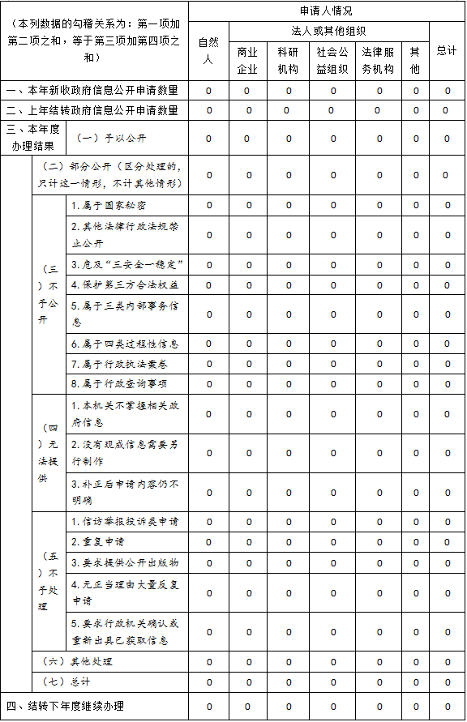

    四、政府信息公开行政复议、行政诉讼情况

|  |  |  |  |  |  |  |  |  |  |  |  |  |  |  |
| --- | --- | --- | --- | --- | --- | --- | --- | --- | --- | --- | --- | --- | --- | --- |
| 行政复议 | | | | | | 行政诉讼 | | | | | | | | |
| 结果维持 | 结果纠正 | 其他结果 | 尚未审结 | 总计 | 未经复议直接起诉 | | | | | 复议后起诉 | | | | |
| 结果维持 | 结果纠正 | 其他结果 | 尚未审结 | 总计 | 结果维持 | 结果纠正 | 其他结果 | 尚未审结 | 总计 |
| 0 | 0 | 0 | 0 | 0 | 0 | 0 | 0 | 0 | 0 | 0 | 0 | 0 | 0 | 0 |

  五、存在的主要问题及改进情况

存在问题：1.公开内容比较简单，公开面不够广，公开连续性不强，部门公开栏目更新较为迟缓。2.政务公开的重点不够突出、不够全面，信息质量有待提高。

改进措施：1.深化公开内容、注重实效，强化监督考核制度，发布相应考核细则，设立信息报送数量标准，加强信息内容审核从数量与质量两方面提升政务公开工作。2.创新公开形式，定期开展政务公开、条例、应诉能力等有关法律法规及文件的学习，累积经验，扩充政务公开的新形式、新途径、新方法。

六、其他需要报告的事项

通过开展政务公开标准化工作，便捷了群众对其想知晓的政府信息的查找，加强了社会对政务公开工作的监督，规范了政府机关的权力运行，提高了工作效率，保障了工作顺利开展。下一步，公安分局将进一步提高政务公开信息发布数量、质量，规范信息发布标准，促进政务公开工作高质量发展。